Bieg Górski – Chyrowa 2013
Mistrzostwa Polski Seniorów w Biegu Anglosaskim


Chyrowa, 11.05.2013 r.

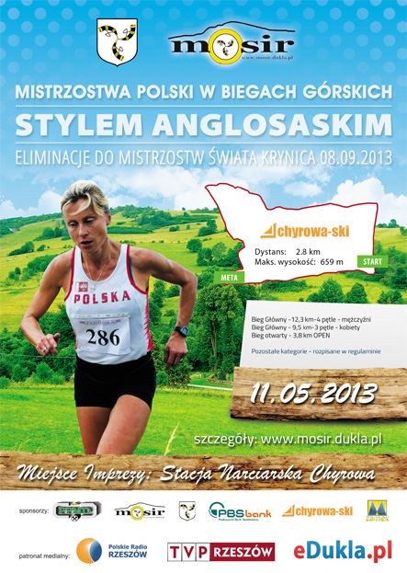

REGULAMIN
Biegu Górskiego – Chyrowa 2013
Mistrzostw Polski Seniorów w Biegu Anglosaskim
1. Cele:
- wyłonienie najlepszych zawodników w Polsce w kategorii seniorów i seniorek
- eliminacje do reprezentacji Polski na Mistrzostwa Świata Seniorów w Biegach Górskich, Krynica, 8.09.2013 r.
- promocja Gminy Dukla
- propagowania i kształtowanie sportowego, zdrowego stylu życia
- Organizatorzy:
- Miejski Ośrodek Sportu i Rekreacji w Dukli
- Gmina Dukla
- Polski Związek Lekkiej Atletyki
- Stacja Narciarska Chyrowa
- Ochotnicza Straż Pożarna w Dukli
Patronat Honorowy: Marek Górak, Burmistrz Dukli
SPONSOR STRATEGICZNY: Przedsiębiorstwo Produkcji Materiałów Drogowych w Rzeszowie Sp. z o. o.
3. Termin i miejsce:
Impreza odbędzie się w dniu 11.05.2013 r. w Chyrowej. Start – Stacja narciarska Chyrowa Ski, meta – szczyt wyciągu narciarskiego.
4. Uczestnictwo, zgłoszenia i opłata startowa:
- w zawodach mogą uczestniczyć wszyscy, którzy do 31 grudnia 2013 ukończą 16 lat, a w Biegu Otwartym osoby, które do 31 grudnia 2013 ukończą 14 lat
- wymagane jest okazanie aktualnej karty zdrowia, a w przypadku jej braku podpisanie oświadczenia przez osobę pełnoletnią o starcie na własną odpowiedzialność lub w przypadku osób niepełnoletnich podpisanie oświadczenia przez rodzica, trenera, kierownika ekipy, iż zawodnicy będący pod ich opieką nie mają żadnych przeciwwskazań zdrowotnych do udziału w zawodach sportowych, a ich stan zdrowia konsultowany jest z lekarzem – dotyczy również Biegu Otwartego
- w Mistrzostwach Polski mogą brać udział obywatele polscy, którzy do 31 grudnia 2013 roku ukończą 20 lat oraz wystartują w przypadku kobiet na dystansie 9,5 km, a w przypadku mężczyzn – 12,3 km
- biegacze startują na dystansach według regulaminu zawodów
- osoby, które do 31 grudnia 2013 roku ukończą 18 lub 19 lat mogą za zgodą delegata PZLA wystartować w Mistrzostwach Polski i będą w tym wypadku klasyfikowane w kategorii M20
- zgłoszenia wyłącznie w formie elektronicznej w systemie Timedo.pl. Aby przejść do systemu kliknij w poniższy link:

http://system.timedo.pl/register/

Aby dodać swoje zgłoszenie musisz zalogować się (jeśli nie masz konta – zarejestruj się), wypełnić swój profil, a następnie przejść do zakładki Panel uczestnika -> zarządzaj swoimi zgłoszeniami i dodać zgłoszenie na interesującą Cię imprezę.
- opłata startowa - 30 zł (zgłoszenie po 7 maja oraz w dniu zawodów - 45 zł). Opłata nie będzie pobierana od uczestników Biegu Otwartego !
- opłatę startową prosimy przesłać do dnia 7 maja 2013 r., na konto organizatora: Miejski Ośrodek Sportu i Rekreacji w Dukli
- PBS Sanok, nr rach.: 47 8642 1096 2010 9606 7233 0002
- w dniu 10 i 11 maja 2013 r., wpłata opłaty startowej u organizatora w Biurze Zawodów
5. Biuro Zawodów w dniu 11.05.2013:
Parking przy wyciągu narciarskim w Chyrowej
Dyrektor Zawodów: Michał Szopa, tel. 601874320 , 691087355
mail: mosir@dukla.pl, mosirzgloszenia@dukla.pl

Sędzia Główny: Grzegorz Kozieł

Delegat PZLA: Andrzej Puchacz, andrzej-puchacz@wp.pl

Adres korespondencyjny: Miejski Ośrodek Sportu i Rekreacji w Dukli,
ul. Armii Krajowej 1A, 38-450 Dukla

Strona informacyjna zawodów: www.mosir.dukla.pl
6. Program imprezy:
- 10.05.2013 r. (piątek)
- 15³⁰ – 20⁰⁰ ⁻ przyjmowanie dodatkowych zgłoszeń, Miejski Ośrodek Sportu i Rekreacji w Dukli, ul. Armii Krajowej 1A, 38-450 Dukla

BIEG GÓRSKI – CHYROWA 2013
MISTRZOSTWA POLSKI SENIORÓW W BIEGU ANGLOSASKIM
- 11.05.2013 r. (sobota)
- 8³⁰-10³⁰ - dodatkowe zgłoszenia zawodników, pobieranie numerów startowych w Biurze Zawodów, parking przy wyciągu narciarskim w Chyrowej
- 11⁰⁰ - uroczyste otwarcie imprezy, parking przy wyciągu narciarskim w Chyrowej
Program minutowy:
Godzina | Kategoria | Dystans przewyższenie
11:15 | Mężczyźni M20, M30, M40 | 12,3 km  + 1100 m – 880 m
13:15 | Kobiety – wszystkie kategorie,  mężczyźni M16,M50, M60 | 9,5 km  + 880 m – 660 m
14:20 | Bieg otwarty | 3,8 km
W biegu otwartym mogą startować wszyscy chętni którzy chcą poczuć namiastkę prawdziwego, ekstremalnego biegu górskiego w stylu anglosaskim. Bieg odbędzie się dokładnie na tej samej pętli, na której będą biegać zawodnicy startujący w Mistrzostwach Polski. Do startu zapraszamy amatorów biegania, kibiców, trenerów, zawodników innych dyscyplin sportowych oraz wszystkich, którzy chcą sprawdzić swoje siły na górskiej trasie.
16⁰⁰- zakończenie zawodów, Parking przy wyciągu narciarskim w Chyrowej
7 . Trasa:
Bieg bierze swój początek u podnóża wyciągu narciarskiego w Chyrowej . Start
(parking przy stacji narciarskiej wysokość 464 m n.p.m) . Zawodnicy biegną przez około 150 m drogą szutrową następnie skręcają w kierunku stoku narciarskiego i od tego momentu zaczyna się podbieg na wysokość 658 m n.p.m – długość podbiegu to ok. 900 m (podłoże trawiaste). Kolejny etap trasy to stromy z bieg (ok. 150 m), po czym uczestnicy zawodów kierują się po wypłaszczeniu (ok. 300 m, podłoże – ściółka leśna) w kierunku czerwonego szlaku od którego rozpoczyna się zbieg (ok. 1 km ściółka leśna), aż do skrzyżowania z drogą powiatową. Następnie wzdłuż drogi powiatowej (ok. 200 podłoże asfaltowe). Meta biegu ma swoje miejsce na szczycie stacji narciarskiej wys. 658 m n.p.m.
Całkowity dystans jednej pętli to ok. 2,8 km. Mężczyźni startujący w Mistrzostwach Polski mają do pokonania 4 pętle plus podbieg na szczyt, a kobiety – 3 pętle plus podbieg na szczyt
Informacje dotyczące trasy: MOSiR Dukla 691087355, Izabela Zatorska – pomysłodawczyni trasy
PROFIL PĘTLI
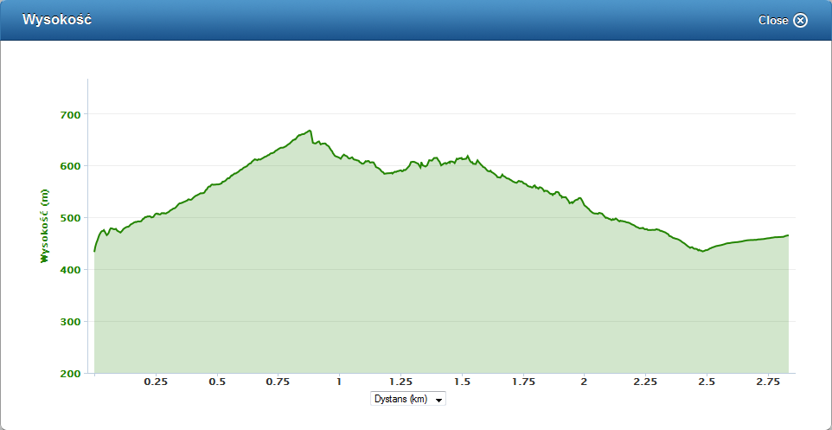.

http://connect.garmin.com/activity/251432567

8. Grupy wiekowe, dystanse:

Kategorie wiekowe (o przynależności decyduje rocznik)

M16 – 16-19 lat - 9,5 km
M20 – 20-29 lat - 12,3 km
M30 – 30 -39 lat - 12,3 km
M40 – 40-49 lat - 12,3 km
M50 – 50-59 lat - 9,5 km
M60 - lat i więcej - 9,5 km

K20 – 16-29 lat - 9,5 km
K30 – 30-39 lat - 9,5 km
K40 – 40-49 lat - 9,5 km
K50 – lat i więcej - 9,5 km

Bieg otwarty wszystkie kategorie wiekowe K. i M. dystans 3,6 km

Mistrzostwa Polski są eliminacjami do Mistrzostw Świata w biegach górskich, które odbędą się 8.09.2013 w Krynicy.

9. Nagrody:

Klasyfikacja generalna:
Kobiety i mężczyźni:
1 miejsce – 600 zł
2 miejsce – 500 zł
3 miejsce – 400 zł
4 miejsce – 300 zł
5 miejsce – 200 zł
6 miejsce – 100 zł

Mistrzostwa Polski:
Medale za miejsca 1-3.

Kategorie wiekowe:
Za miejsca 1-3 - dyplomy, puchary
Wszyscy zawodnicy biorący udział w obu biegach głównych otrzymają pamiątkowe koszulki.

Bieg Otwarty:
Dla zwycięzców kategoriach kobiet i mężczyzn - puchary i dyplomy.

- Noclegi i wyżywienie:

a) Informacja o wszystkich noclegach w Dukli i okolicach na stronie www.dukla.pl w zakładce Turystka/baza noclegowa
b) Chyrowa - http://www.chyrowaski.pl
www.chyrowaski.pl/
c) Agroturystyka we Wrocance - tel.505545195,
hthttp://sportchata.prv.pl

Po biegu każdy zawodnik startujący w Mistrzostwach Polski oraz w biegu otwartym otrzyma posiłek i napój.

11. Postanowienia końcowe:
- dodatkowe informacje można uzyskać w Biurze Zawodów oraz na stronie www.mosir.dukla.pl
- organizator zastrzega sobie prawo interpretacji kwestii nie ujętych w powyższym regulaminie w uzgodnieniu z jury zawodów
- zgłaszający zawodników zobowiązani są do wcześniejszego dokonania stosownych ubezpieczeń startujących uczestników
- organizatorzy nie odpowiadają za nieszczęśliwe wypadki, uczestnicy startują na własne ryzyko.
ORGANIZATORZY

OŚWIADCZENIE

Oświadczam, iż zawodnik/zawodnicy klubu (lub niezrzeszeni)

........................................................................................................................................
będący pod moja opieką, tj.:

L.p. | Nazwisko i imię | Data ur. | Klub/ adres

nie posiada/nie posiadają żadnych przeciwwskazań zdrowotnych do udziału w zawodach sportowych, a jego/ich stan zdrowia konsultowany jest z lekarzem.

Chyrowa data ______________________________________________

Podpisy rodziców/prawnych opiekunów/kierownika klubu - trenera/

_______________________________________

Oświadczam, że znany jest mi mój stan zdrowia i nie ma żadnych przeciwwskazań zdrowotnych do mojego udziału w zawodach sportowych, a w Biegu Górskim – Chyrowa 2013 biorę udział na własną odpowiedzialność/

Chyrowa, data ______________________________________________

Podpis uczestnika

